Поступление налогов и сборов в консолидированный бюджет Ивановской области
за январь-апрель 2018 года

В консолидированный бюджет Ивановской области за январь-апрель 2018 года поступило налогов и сборов, администрируемых ФНС России, в сумме 7409,0 млн. рублей, что составляет 106,5% к соответствующему периоду 2017 года. В абсолютной сумме рост объема поступлений составил 452,2 млн. рублей.
Основная доля доходов консолидированного бюджета Ивановской области формируется за счет платежей по налогу на доходы физических лиц – 3172,9 млн. рублей, имущественных налогов – 1218,2 млн. рублей и налогов со специальным налоговым режимом – 1208,6 млн. рублей.
Структура поступлений консолидированного бюджета Ивановской области по видам доходов, администрируемых ФНС России, в январе-апреле 2018 года характеризуется следующими данными:

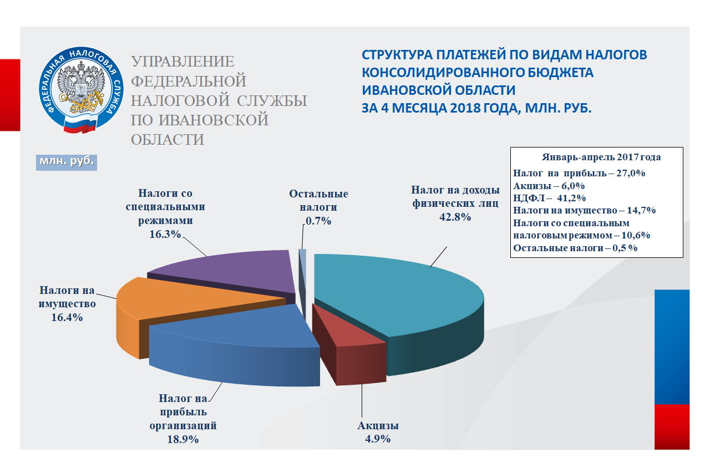

Показатели поступления администрируемых ФНС России доходов
в областной бюджет в январе-апреле 2018 года (млн. руб.)

В областной бюджет Ивановской области в январе-апреле 2018 года поступления доходов, администрируемых ФНС России, составили 5636,0 млн. рублей, что на 310,2 млн. рублей выше поступлений соответствующего периода 2017 года.

Период | Всего поступило налогов и платежей, млн. руб. | в том числе:
 |  | Налог на прибыль организаций | Акцизы по подакцизным товарам | НДФЛ | Имущественные налоги | Налоги со специальными налоговыми режимами | Остальные налоги
Январь-апрель 2018 г. | 5636,0 | 1398,4 | 364,5 | 2028,3 | 868,6 | 975,4 | 0,8
Январь-апрель 2017 г. | 5325,7 | 1543,7 | 420,5 | 1766,2 | 749,7 | 845,0 | 0,6
в % к 2017 | 105,8 | 90,6 | 86,7 | 114,8 | 115,9 | 115,4 | 133,3

